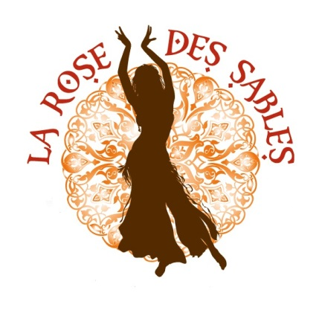

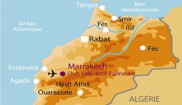

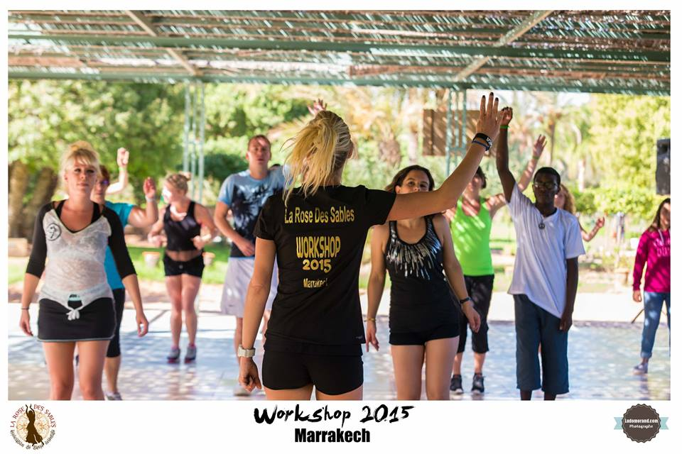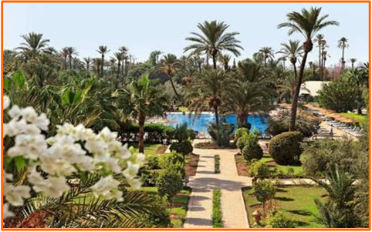

**WORKSHOP SPORT AND DANCE 2016 MARRAKECH sa**

au

Club Eldorador

Des vacances réussies pour tous

LES CHAMBRES

312 chambres réparties dans 2 bâtiments de 2 étages : bain, sèche-cheveux, tel., TV satellite avec écran plat LCD, coffre (payant), climatisation / chauffage, balcon ou terrasse.

Chambres doubles standard côté jardin ou piscine (max. 2 adultes et 1 enfant ou 3 adultes).

Chambres doubles à usage individuel.

Chambres communicantes côté jardin ou piscine (max. 6 adultes ou 4 adultes et 2 enfants

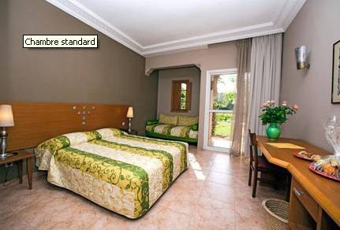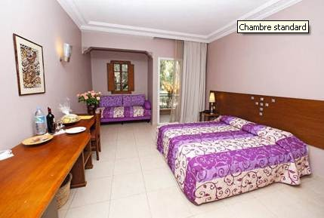

LA TABLE

Restaurant principal l’Oasis, belle terrasse extérieure : buffet de qualité, espace dédié à la cuisine locale, buffet enfants, assiette diététique le midi ou assiettes gourmandes certains soirs.

2 restaurants à la carte en soirée : italien (du 1/04 au 30/10) et marocain.

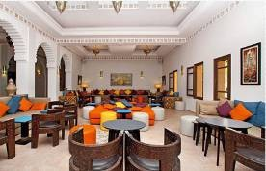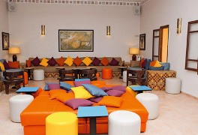

3 bars. Appéritif servi tous les soirs !

LE TOUT COMPRIS

Repas sous forme de buffet avec soirées à thème par semaine

Petit déjeuner tardif jusqu’à 11h

Goûter de 16h à 18h

1 dîner VIP par semaine par enfant (vacances scolaires)

2 restaurants à la carte en soirée : italien (du 1/04 au 30/10) et marocain toute l’année

Boissons locales alcoolisées et non alcoolisées aux 3 bars et aux restaurants (horaires variables selon les bars)



A VOTRE DISPOSITION

2 piscines extérieures dont 1 chauffée en hiver avec chaises longues, parasols et serviettes, Spa, salon de coiffure et d’esthétique, service de blanchisserie, boutiques, discothèque tous les soirs.

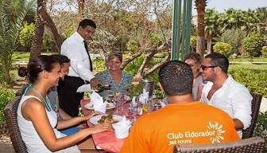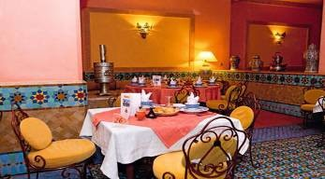

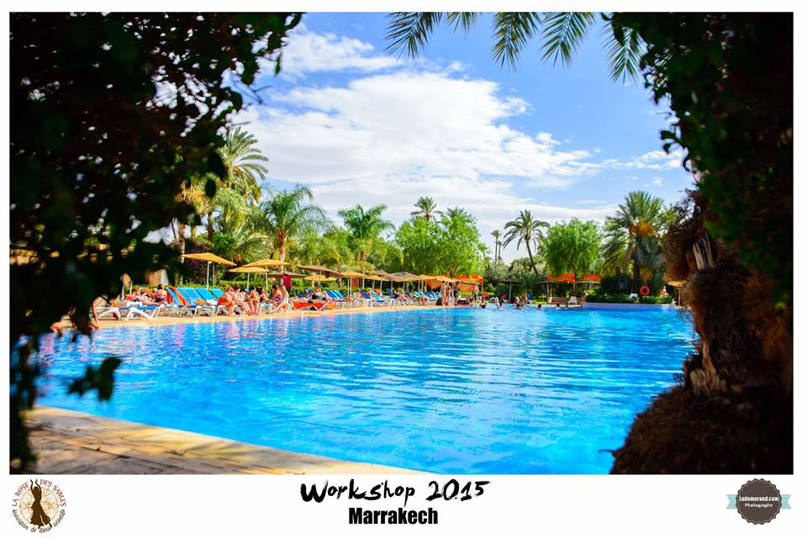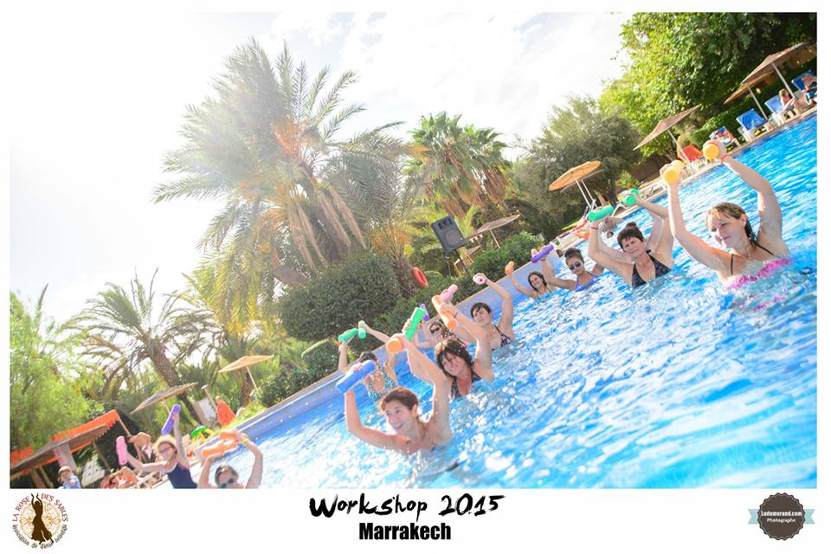Wi-Fi gratuit et espace Internet à la réception.

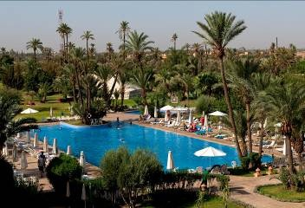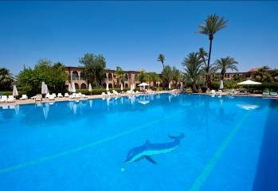

ACTIVITES POUR TOUS

Une équipe de professionnels vous accompagne au quotidien dans vos sports et activités. Body scultp (abdofessiers, stretching, step), fitness, aquagym, aquadance, trapèze volant, tennis de table, tir à l’arc, pétanque, badminton, fléchettes, volley, beach-tennis, water-polo, mini foot sur gazon, parcours de santé pour jogging et initiation à la langue et à la cuisine locale.

Cours collectifs Eldo Schools : professeurs de sports diplômés, Tennis ou Golf en cours collectifs

débutants ou avancés.

Avec participation et à proximité : accès à différents parcours de golf, équitation, Aqua park à 13 km

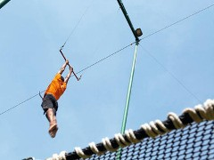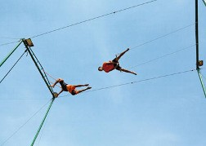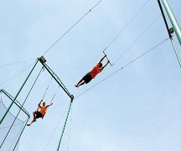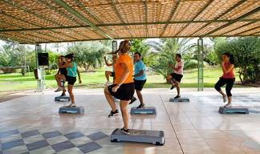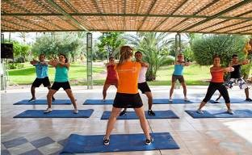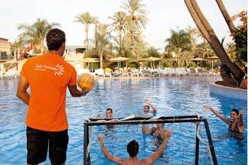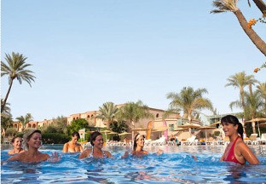

POUR VOS ENFANTS

Mini-Eldo de 3 à 12 ans : grand espace & programme d’activités.

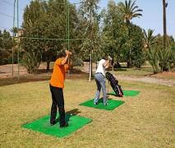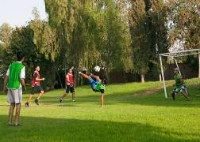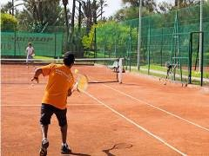

Ado’ Only de 13 à 17 ans : le tout récent Studio réservé aux Ados est ouvert tous les jours de 10h à

18h pendant les vacances scolaires et propose : espace Internet, baby-foot, billard, shooting photos, tournois de Wii, Dj mix. En extérieur : football, tennis de table, water-polo.

Avec participation : Baby-Eldo de 6 mois à 3 ans (Pack Baby-Eldo à réserver avant départ ; 250€ par bébé pour une durée de 6 jours incluant kit bébé avec lit, chauffe biberon, couches dans la chambre), ouvert 7j/7 de 9h à 17h, personnel qualifié, large programme d’activités d’éveil et éducatif. Accès gratuit au baby buffet du restaurant principal et possibilité de baby-sitting avec supplément.

Kit bébé : matériel de bébé à disposition dans la chambre : en option (50€ par bébé + caution 50€)

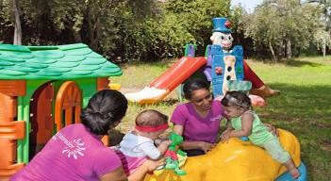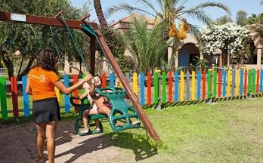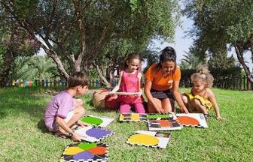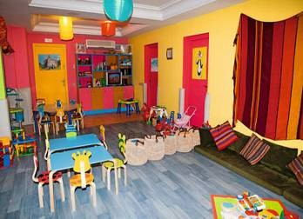

COTE PRATIQUE

Décalage horaire : -2h en été, -1h en hiver.

Durée de vol (approximative) : Marrakech 3h

Formalités administratives pour les ressortissants français : passeport en cours de validité.

Formalités sanitaires : aucun vaccin n’est exigé ; la situation sanitaire du Maroc est satisfaisante ;

évitez cependant de boire de l’eau non capsulée.

Langue usuelle : arabe, mais le français est largement compris.

Monnaie / change : le dirham (MAD). La présentation d’un passeport est nécessaire pour changer chèques de voyages ; on trouve partout des distributeurs de billets.

Voltage : 220 V ; prises pour fiches françaises.

Club Eldorador Palmeraie : A 12 km de l’aéroport de Marrakech et à 13 km de la Médina

Bon à savoir : navette gratuite pour le centre ville au départ de l’hôtel, plusieurs fois par jour

VOUS ALLEZ AIMER

Le bar Lounge

La restauration

Les cours collectifs de golf

Le Mini-Eldo

Le magnifique parc de 11 ha niché au milieu de

Option « DANCE DESERT » demi pension

+245 € du tarif de base 8 jours (payable en 10 fois)

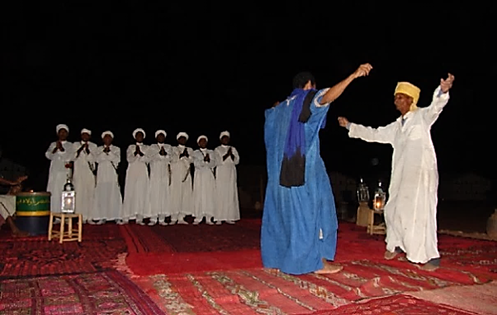1er jour jeudi 20 oct : Marrakech-Ait benhaddou-Ouarzazate

Départ de Marrakech le 20 octobre vers ouarzazate, la porte du grand sud, en traversant la chaine montagneuse du haut atlas par le col de tizin tichka 2260m.passage oblibatoire par les incontournables pistes offrant une vue époustouflante sur des paysages exceptionnels qui vous emmeneront jusqu’au village d’Ait Benhaddou où vous pourrez y visiter la Kasbah classée au patrimoine mondial de l’UNESCO .nous continuerons sur Ouarzazate pour y passer la nuit et découvrir une groupe de danseur qui pourront nous initier la danse locale

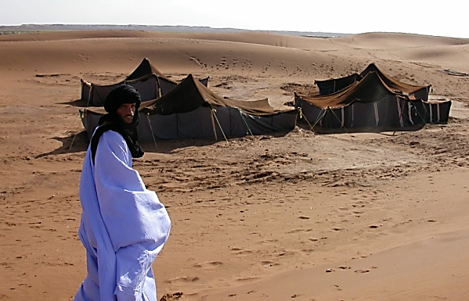2ème jour vendredi 21 oct :Ouarzazate - la vallée des roses - la vallée du Dades - les Gorges de Todra- les dunes de Merzouga :

Départ le matin en direction de Merzouga en passant par la vallée des 1000 kasbahs, la vallée des roses et les gorges de Todra et ses superbes jardins verdoyants sans oublier la rencontre des nomades et leurs troupeaux..Nous continuerons notre route sur des pistes pour rejoindre notre bivouac dans le desert de Merzouga, chez les touaregs , ou ils nous feront decouvrir leur danse autour du feu

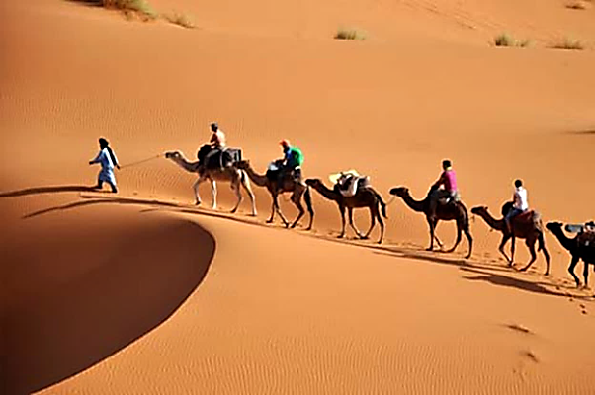3ème jour samedi 22 oct : Merzouga

Réveil matinal pour assister au lever du soleil sur les dunes, petit déjeuner sur place et départ pour Marrakech

|  |
| --- |
| Option RAID quad ou buggy 2 jours dans le desert  240km d’aventures  +365€ du tarif de base 8 jours (payable en 10 fois) |

Jour 1 jeudi 20 oct: Marrakech - Takerkoust – Ouirgane *Journée quad & buggy 120 km*  
  
Après le remise de l'équipement et une initiation au maniement de quad ou buggy, vous partirez pour une journée quad ou buggy en découvrant les contreforts de l'Atlas. Vous monterez les plateaux du kik par des pistes de montagne et vous traverserez des forêts.   
Déjeuner chez l'habitant(village berbère) à Asni.   
L'après midi vous emprunterez de magnifiques pistes de montagnes pour rejoindre la superbe vallée forestière parsemées de villages berbères brillants de rouge et qui s’engouffre dans le haut Atlas.   
Diner et nuit dans une auberge de charme au milieu de la vallée de Ouirgane.   
  
Jour 2 vendredi 21 oct : Ouirgane - Amizmiz – Marrakech *journée quad & buggy 100km*  
  
Après votre petit déjeuner, reprise du raid en descendant par de magnifiques pistes de montagnes et en traversant des oueds asséchés et des villages berbères brillants de rouge.   
Arrivée au pied des montagnes d'Amizmiz au milieu d'un village berbère pour déjeuner.   
En début d'après midi, reprise des quads ou buggy en passant par la vallée des tortues et des plateaux désertiques qui s'engouffrent dans le haut Atlas en direction la base de départ.

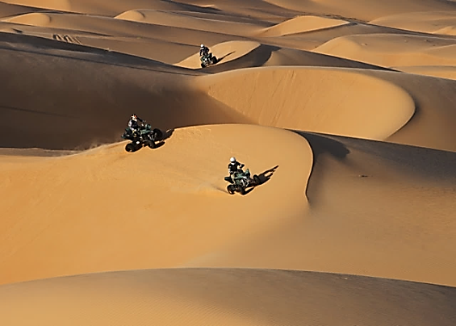 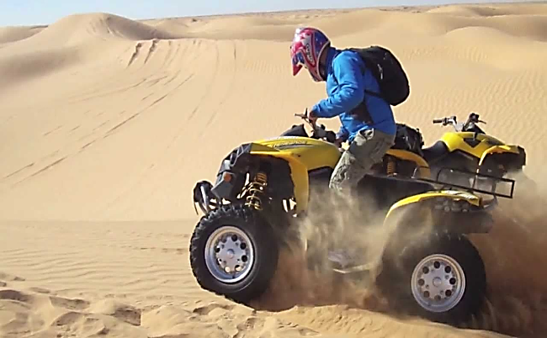

|  |
| --- |
| EXCURSIONS au départ de Marrakech |

TOUR DE VILLE DE MARRAKECH (visite historique + souks) – ½ journée

Visites du jardin de la Menara, le minaret de la Koutoubia, les tombeaux saadiens, le palais Bahia. Découverte de l’ancienne ville lors d’une promenade à travers les souks et la célèbre place Jemaa El F’na.

Prix par personne : 25€

LES JARDINS ET LES REMPARTS EN CALECHE – ½ journée

L’excursion est consacrée à la visite des jardins d’Agdal, le jardin de la Menara, les Jardins de

Majorelle et le tour des remparts. Prix par personne : 25 €

LA VALLEE DE L’OURIKA EN BUS – ½ journée

A 925 m d’altitude, et à 30 kilomètres environ de Marrakech. De hauts sommets pointent entre les versants rouges, où sont construits de magnifiques villages de terre, entourés de cultures en terrasse. Arrêts dans des petits villages et visite d’un souk berbère.

Prix par personne : 30€

CASCADES OUZOUD EN BUS -journée Les Cascades d'Ouzoud font partie des plus surprenantes et des plus belles attractions du Maroc. La rivière plonge sur plus de 100 mètres en un réseau complexe de cascades qui forment 3 grandes chutes et plusieurs chutes plus petites. Prix par personne : 35€

PISTE DE L’ATLAS ET VILLAGE BERBERES EN 4X4 (repas non inclus)

Après la vallée d’Asni (1100 mètres), -remarquablement verdoyante- les pittoresques villages Berbères de Sidi Farès  et

une variété de végétation : olivier, figuier, noyer, coing, prune, pomme, amandier… L’altitude est d’environ 1 800

mètres, la vue est très belle avec en toile de fond, pendant la période hivernale, les sommets enneigés de l’Atlas. Après

2h30min de piste vous descendrez ensuite vers la vallée de l'Ourika. Les prairies suivant la saison sont couvertes de

coquelicots réalisant de véritables tableaux impressionnistes. Vous vous arrêterez au bord de l’Oued… Possibilité de

faire un tour aux cascades de Setti Fatma en fonction du temps,

Prix par personne : 50€

OUARZAZATE – UNE JOURNEE AVEC DEJEUNER (boissons non incluses)

De Marrakech à Ouarzazate, une excursion aux couleurs éblouissantes avec l’impressionnante traversée du haut Atlas. Ouarzazate, se situe aux portes du désert, à la croisée des vallées du Draa et du Dades. Sur le chemin de retour, visite de la fameuse Kasbah d’Ait Ben Haddou ; site de décor pour plusieurs films célèbres comme « Laurence d’Arabie » et la Kasbah Tifoultout.

Prix par personne : 80€

ESSAOUIRA – (repas non inclus)

Sur la côte atlantique se trouve la station balnéaire d’Essaouira, l’ancienne Mogador qui a conservé le cachet de son passé. Visite des remparts, le port, la porte de la Marine, la Scala de la Kasbah et les ateliers des artisans marqueteurs.

Prix par personne : 42 €

SOIREE MARRAKECH BY NIGHT

Direction les lieuplace jemm el fna et sa métamotphose nocturne, ansipuis passage au Casino du triangle d’or, suite au Diner Spectacle dans restaurant haut de gamme féerique et la soirée se poursuivra jusqu’au bout de la nuit dans une boite de nuit tres chic de la ville.

Prix par personne :48€

TARIFS DE BASE

|  |  |  |
| --- | --- | --- |
| **8 JOURS MARRAKECH** | sejour  X 10 MOIS en € | TOTAL en € |
| **1 ADULTE (en chambre single)** | 65 | 644 |
| **2 ADULTES (lit double ou séparé)** | 104 soit 52e /pers | 1036 soit 518e/pers |
| **3 ADULTES (lit double ou séparé)** | 143 | 1431 |
| **1 ADULTE +1 ENFANT (5-12ans)** | 89 | 891 |
| **1 ADULTE +2 ENFANTS (5-12ans)** | 119 | 1190 |
| **2 ADULTES + 1 ENFANT (5-12ans)** | 131 | 1309 |
| **2 ADULTES+2 ENFANTS (5-12ans)** | 158 | 1578 |

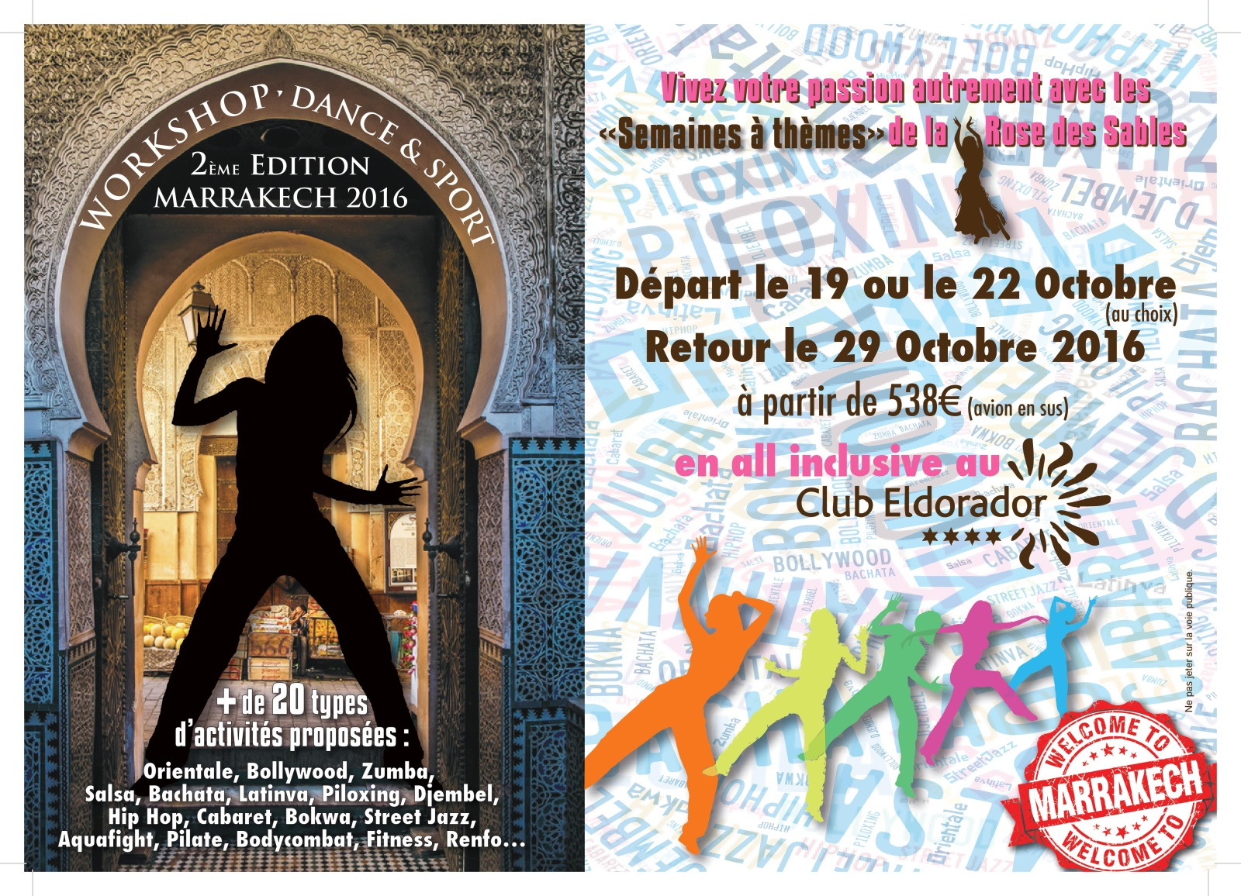

|  |  |  |
| --- | --- | --- |
| **10 JOURS MARRAKECH** | sejour X 10 MOIS en € | TOTAL en € |
| **1 ADULTE (en chambre single)** | 89 | 883 |
| **2 ADULTES (lit double ou séparé)** | 144 soit72e/pers | 1436 soit 718e/pers |
| **3 ADULTES (lit double ou séparé)** | 199 | 1982 |
| **1 ADULTE +1 ENFANT (5-12ans)** | 124 | 1233 |
| **1 ADULTE +2 ENFANTS (5-12ans)** | 163 | 1629 |
| **2 ADULTES + 1 ENFANT (5-12ans)** | 181 | 1809 |
| **2 ADULTES+2 ENFANTS (5-12ans)** | 219 | 2182 |
| **15 jours MARRAKECH** | sejour X 10 MOIS en € | TOTAL en € |
| **1 ADULTE (en chambre single)** | 110 | 1098 |
| **2 ADULTES (lit double ou séparé)** | 184 soit92e/pers | 1838 soit 919/pers |
| **3 ADULTES (lit double ou séparé)** | 253 | 2527 |
| **1 ADULTE +1 ENFANT (5-12ans)** | 157 | 1570 |
| **1 ADULTE +2 ENFANTS (5-12ans)** | 205 | 2042 |
| **2 ADULTES + 1 ENFANT (5-12ans)** | 231 | 2306 |
| **2 ADULTES+2 ENFANTS (5-12ans)** | 278 | 2776 |

**Les billets d’avion ne sont pas inclus dans les tarifs ci-dessus**

**Ils sont actuellement à 180euros :**

**Du 19 au 29/ 10/ 2016 OU**

**du 22 au 29/10/2016**

**Au départ de TOURS, possibilité d’y aller en voiture et de la laisser dans le parking de l’aéroport gratuitement pendant le séjour**

**Ou avec bus collectif (avec participation)**

Les tarifs mentionnés sont garantis au jour de la publication de nos brochures sous réserve de variation des prix de transports. Aussi à partir du 1er janvier 2016 , l’hebergement pourra connaitre une augmentation de 50 euros/personne, en fonction des diponibilités des chambres



REGLEMENT

.Le paiement du séjour pourra se faire en 10 fois maximum et au plus tard le dernier débit en compte

s’effectuera le 5 octobre 2016

.La totalité des chèques sera remis dès l’inscription du participant

.Les encaissements des paiements en chèque se feront tous les 5 du mois

LES PRIX COMPRENNENT

Assistance à l’aéroport d’arrivée par nos représentants

Les transferts aéroport / hôtel / aéroport.(au Maroc)

L’hébergement en hôtel 4 étoiles en chambre type double.

La formule Tout compris.

Un bureau d’accueil et d’information dans le club hôtel.

Workshop : activités sportives et dansantes proposées par des intervenants professionnels

LES PRIX NE COMPRENNENT PAS

Les transferts aéroport / hôtel / aéroport. ( en France)

Transport aérien

Bagages en soute, n° siège, passage prioritaire.., à réserver directement auprès de la compagnie aérienne

Cotisation annulation hébergement

Assurance annulation vol

Les frais à caractère personnel, pourboires, extras, excursions

L’option vue sur piscine

ANNULATION HOTEL

**1 HOTEL**: **\*Annulation hébergement pour raisons valables, justifiées, imprévisibles et indépendantes de votre volonté.**

Jusqu’à 61 jours du départ: remboursé à hauteur de 90%

De 60 à 31 jours du départ : remboursé à hauteur de 70%

De 30 à 16 jours du départ : remboursé à hauteur de 50 %

De 15 jours à la veille du départ remboursé à hauteur de 20%

Calculé sur le montant de l’hébergement uniquement

**.Annulation hébergement pour des raisons de maladie, sur présentation d’un justificatif médical (et après contre expertise médicale , si nécessaire)**

Jusqu’au jour du départ : remboursé à hauteur de 90%

**Aucun remboursement ne sera pris en compte si la cotisation annulation**

**n’à pas été contractée et réglée**

**Sauf**: .Annulation hébergement dû à attentat, catastrophe naturelle, annulation de vol ( décision de la compagnie)

**L’association la Rose des sables vous propose cet évènement , en aucun cas elle n’est responsable d’éventuels incidents, vols, désagréments qui pourraient survenir durant le séjour**

**Elle ne pourra être redevable des frais d’annulation qui n’entre pas dans les conditions de remboursement ci-dessus.**

**Aucune action judiciaire ou action d’une autre manière ne pourra être engagé contre elle**

Lu et approuvé le SIGNATURE

|  |
| --- |
| FICHE INSCRIPTION  Workshop dance and sport Toussaint 2016 |

**Nom du référent ou professeur** …**………………………………………………..**

NOM :………………………………………………….……PRENOM :……….……… ……………………

**ENFANT(S)** : prénom+ date anniversaire……………………….……………….……………………………

**ADRESSE** :…………………………………………………..……………………………..…………….……

**TEL** :………………………………………………**MAIL** :…………………………..………..………………

**TYPE DE CHAMBRE** :…………………………….TARIF (selon grille tarifaire) : …………………euros

**SEJOUR** 𝝤8 jours

𝝤 10 jours 𝝤 option « désert »*+245€* 𝝤 option raid quad ou buggy*+365 €*

**A la demande** : 𝝤 lit parapluie𝝤 Accès handicapés  𝝤 Nombre de lit simple :

𝝤 Chambres communicantes (à partir de 3 enfants avec supplément) :

𝝤 Autres demandes particulières (rdc,…) :………...………….………………

**Commande du Tshirt de l’Evènement : 20 euros (payable en x10 cumulé aux chèques du séjour)**

𝝤 Taille : S M L XL 𝝤 Débardeur  𝝤 Manche courte

𝝤 Cintré : 𝝤 Droit : 𝝤 Personnalisé (+2euros)

**Je réserve le transfert A/R pour me rendre à l’aeroport de Tours (*sous conditions d’un nombre***

***conséquent de participants)***

.𝝤  **Depuis Etampes :30e**

.𝝤 **Je ferai du co-voiturage**

**\*Adhésion Cotisation Annulation hébergement**

**50**€ **par personne (+12 ans), 25€ par enfant (5 à 12 ans)**

𝝤 **OUI** : je cotise et ai bien *lu et approuvé les conditions de remboursement de la cotisation annulation*

𝝤 **NON** : je ne cotise pas et accepte le fait de ne pas être remboursé(e) en cas d’annulation

**\*Adhésion Assurance Vol (conditions compagnie aérienne) 21.17**€ **par personne**

𝝤 **OUI** : J’adhère et ai bien *lu et approuvé les conditions de remboursement de la compagnie ryanair*

𝝤 **NON** : je n’adhère pas et accepte le fait de ne pas être rembourser en cas d’annulation

Lu et approuvé le SIGNATURE